**Карпиленко Наталья 853505**

**Название (нейминг) Компот**

**Позиционирование бренда «Готовить может каждый»**

**Слоган Компот и у тебя полон живот!**

**Логотип (визуально), товарный знак**

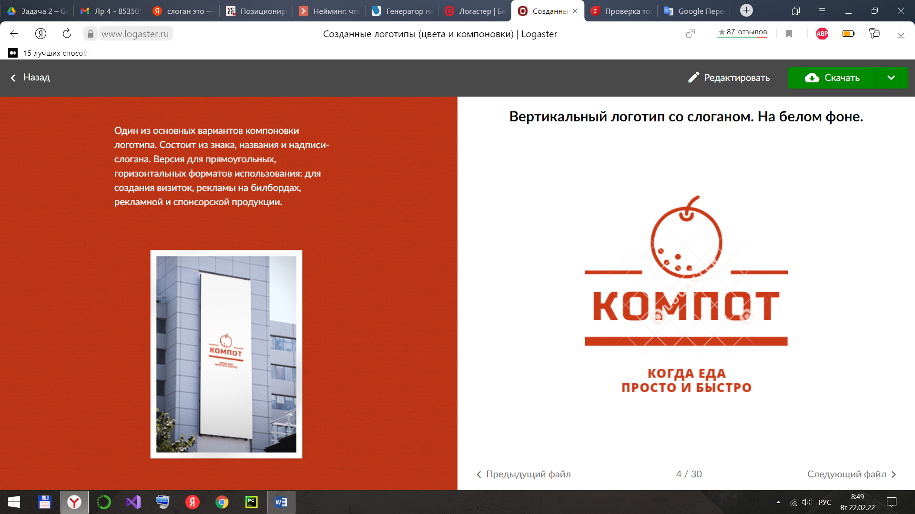 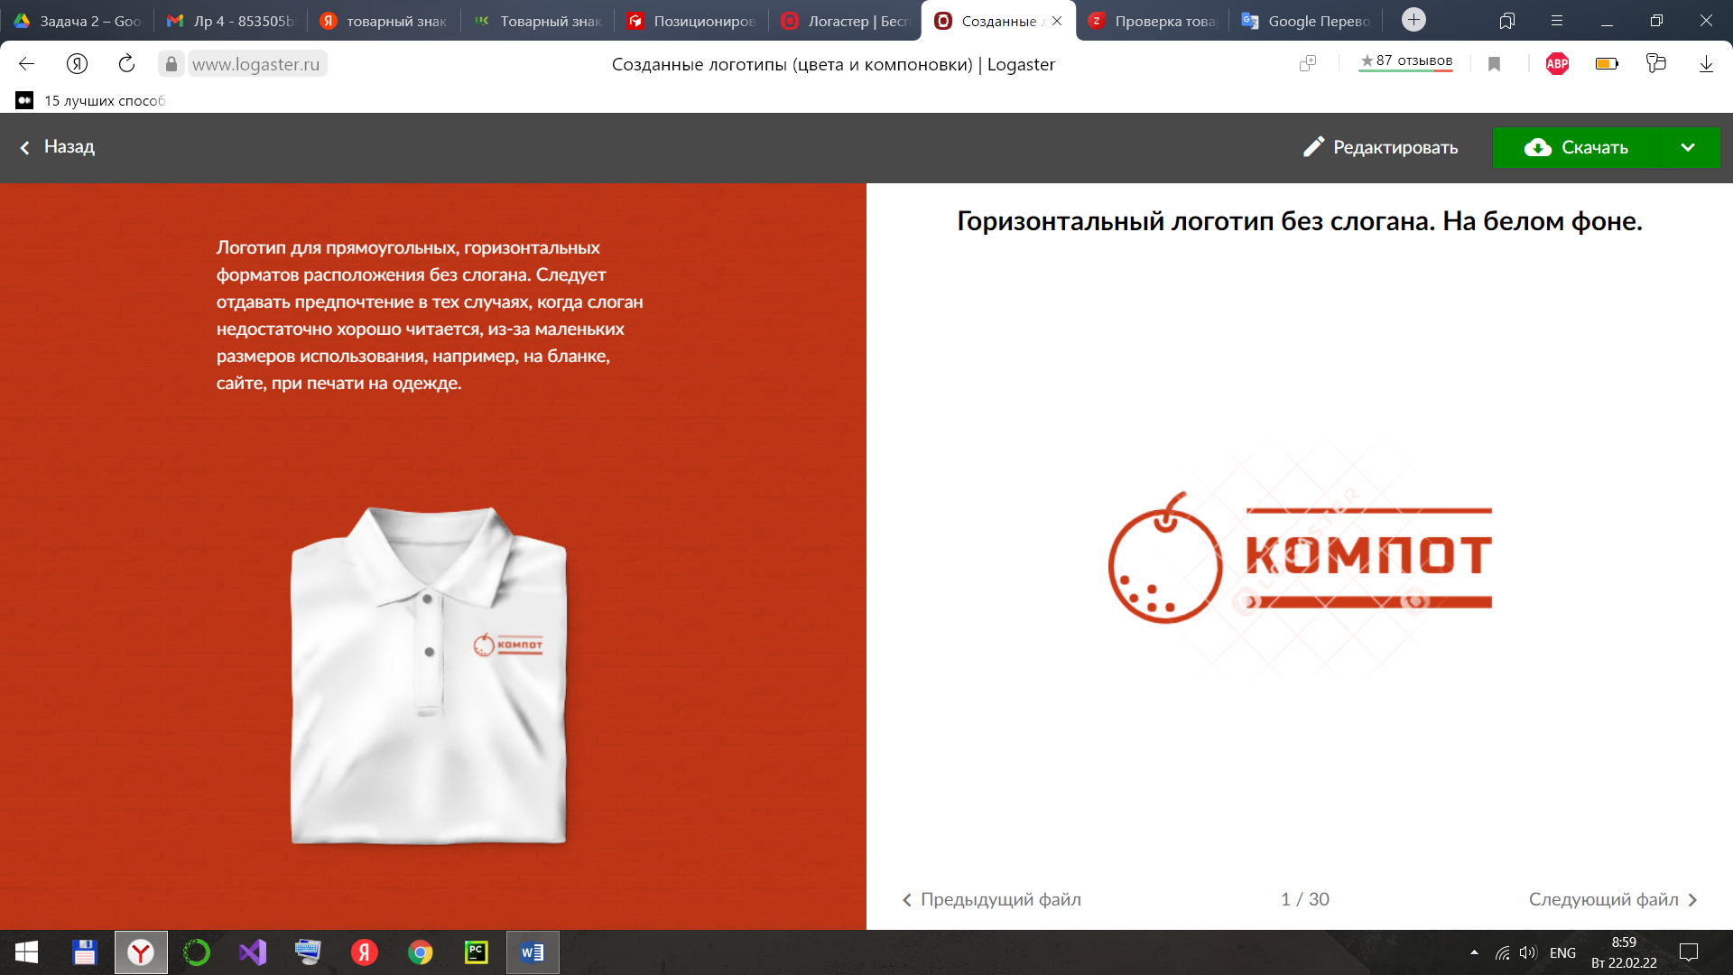

**Миссия, ценности, легенда**

Мы дарим время для настоящего. Быстро. С любовью. Как для себя.

В Компоте мы создаем простое мобильное приложение для поиска рецептов для каждого человека. Будет наполнено красочными картинками высокого разрешения, а общий стиль приложения вызовет восторг даже у самых скептично настроенных пользователей. От него у вас на душе будет легко, а ваш день будет превращаться в праздник каждый день.

Мы работаем с пользователями чтобы помочь им находить новые рецепты, удивляя своих близких, помогая генерировать различные варианты рациона питания без «головной боли».

1. Функциональное измерение. Это приложение отличается от других оригинальными рецептами собранного со всего света, а также многие рецепты так любимые нами из детства.
2. Социальное измерение. Заходить в это приложение стало уже необходимостью. Ведь здесь столько людей, разделяющие мои интересы.

3. Ментальное измерение. Когда я захожу в это приложение, у меня такое ощущение, как будто мозг от всего отключился и появляется сколько сил и энергии, как при вдохновении у художника.

4. Духовное измерение. Замечательно что здесь собраны многие рецепты которые готовили нам еще в детстве.

**Легенда:**

**Рассчитано только на русскоязычную аудиторию, так как зарубежный рынок насыщен.**

**На эмоциональном воздействии.**

**“Приключения Шурика или операция ы”**

**Первое. Второе. А компот? (заставки из фильма)**

**Так и в нашем приложении вы сможете найти много разнообразных блюд, соединенных в одном приложении, как и в любимом бабушкином компоте.**

**Так как молодую аудиторию заинтересовать проще за счет SMM, потому что они более открыты для всего нового, данная легенда будет нацелена на людей старше 30 и продвигаться она будет за счет контекстной рекламы.**

**Каналы продвижения**

**SMM**

**Все мессенджеры такие как: Instagram,Telegram, VK и другие.**

Продвижение бизнеса в социальных сетях можно назвать интерактивным контент-маркетингом. Работа ведется в двух направлениях: улучшение репутации компании и увеличение продаж. Достоинство SMM – двусторонняя коммуникация, возможность наладить обратную связь, сформировать растущее лояльное сообщество.

#### Контекстная реклама

* минимальные финансовые вложения на старте, быстрый и простой запуск рекламной кампании;
* полную прозрачность – цена клика на рекламное объявление устанавливается пользователем, все фиксируется в отчетах;
* точное попадание в целевую аудиторию – рекламу продукта видят только пользователи, задавшие соответствующий запрос;
* разнообразие настроек, включая геотаргетинг, минус-фразы и т.д., благодаря которым отсекается ненужная аудитория и бюджет тратится рационально.